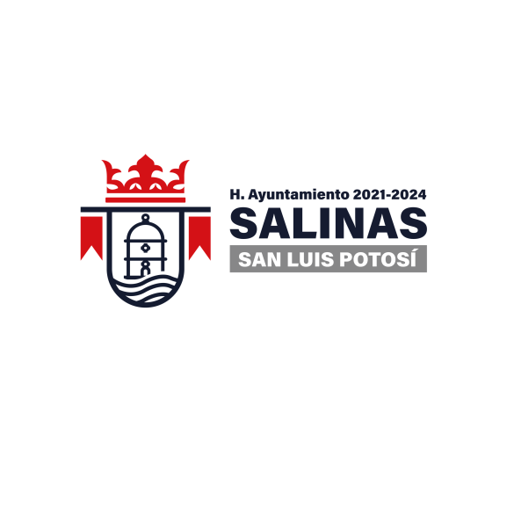
DEPENDENCIA:PRESIDENCIA MUNICIPAL
AREA o DPTO: ECOLOGIA Y ASEO MUNICIPAL
EXPEDIENTE: EAM/PM/2023
OFICIO No.
ASUNTO: TRAMITES Y SERVICIOS

Salinas, S.L.P.

A quien Corresponda:

Por medio del presente se informa que según la Ley de Ingresos para el ejercicio fiscal 2023, en su artículo 19, para el traslado de residuos sólidos al relleno sanitario con vehículos particular, el trámite se realiza en las oficinas de ecología y medio ambiente mediante los siguientes documentos:
- Solicitud por escrito, especificando el residuo solido a depositar.
- La cantidad de eventos que necesita el interesado.
- Copia de identificación del responsable.
- Copia del pago

A T E N T A M E N T E

________________________________
PROFR. OSCAR OSCIEL LEGASPI BALDERAS COORDINADOR DE ECOLOGIA Y ASEO MUNICIPAL

“2023, AÑO DEL CENTENARIO DEL VOTO DE LAS MUJERES EN SAN LUIS POTOSI, PRECURSOR NACIONAL”

